Nama : safira Istifarini

Kelas : TI 2H

Presensi : 20

Praktikum 1 - Instalasi Web Framework Laravel

1. Mengistal Laravel

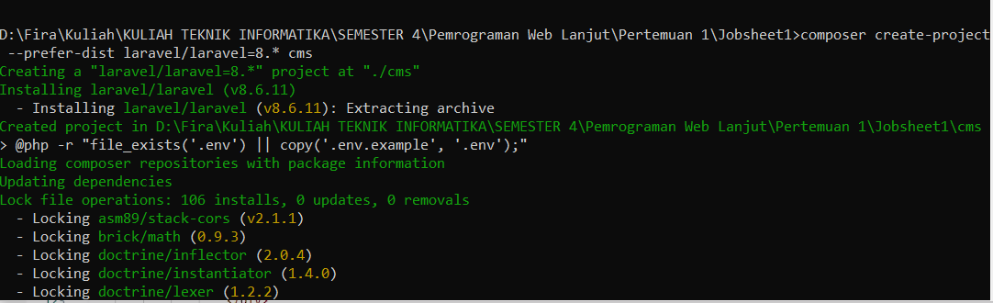

1. Project cms terinstal

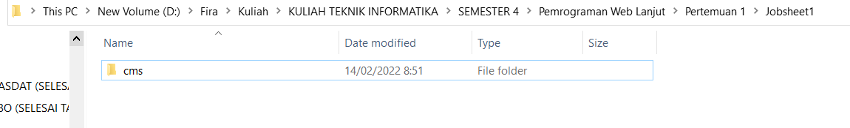

Praktikum 2 - Menjalankan Web Framework Laravel

1. Memeriksa File .env pada project Laravel

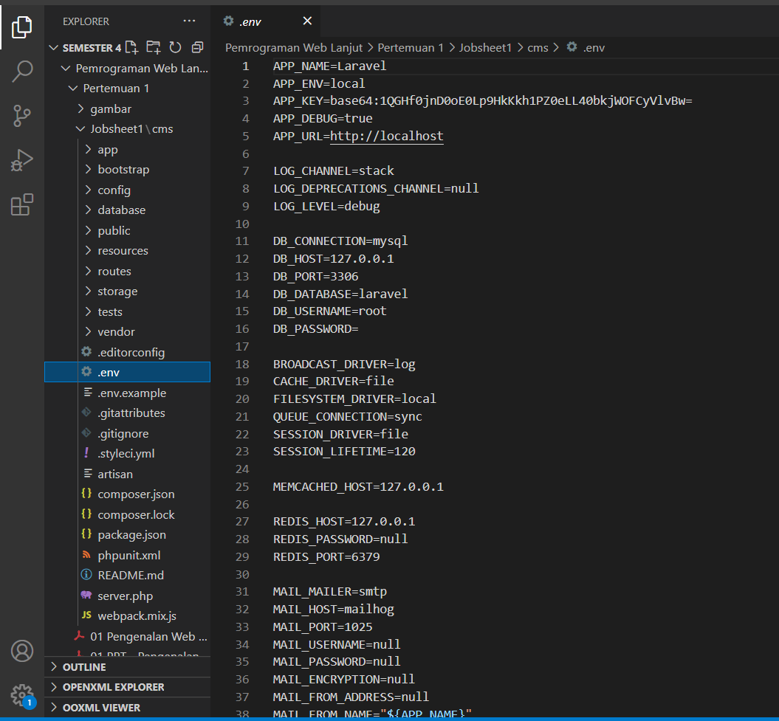

1. Kode untuk menjalankan Laravel



1. Laravel muncul pada web browser

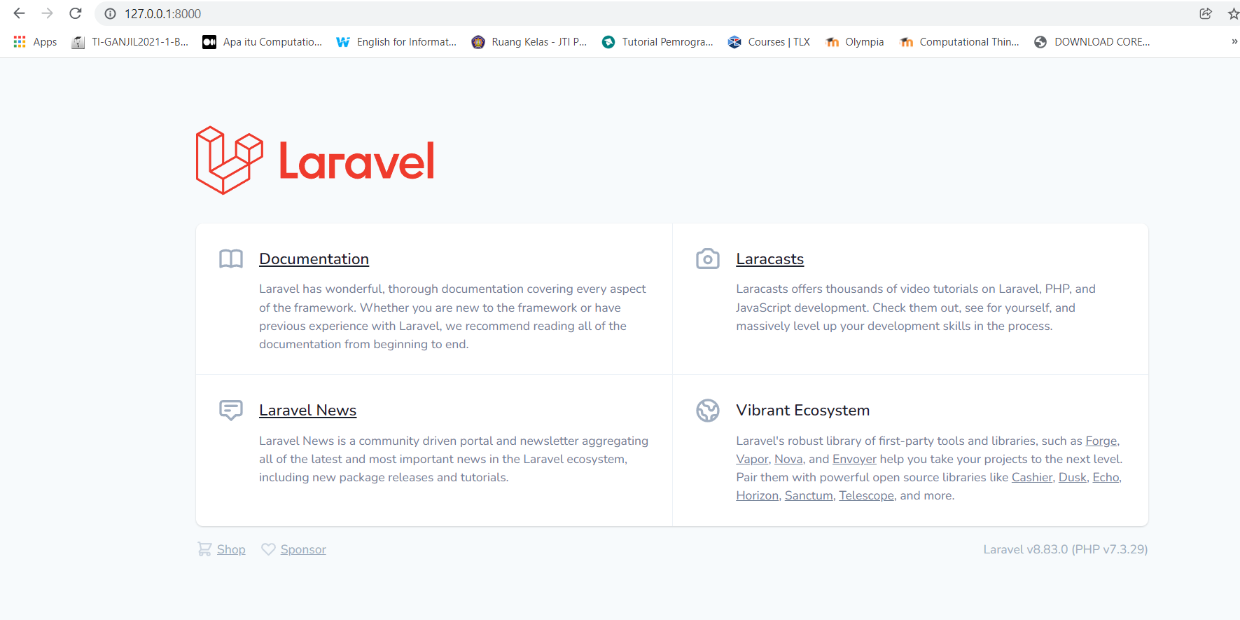

Praktikum 3 - Membuat Git Repository dan Publish Ke Github

1. Memasukkan pada github

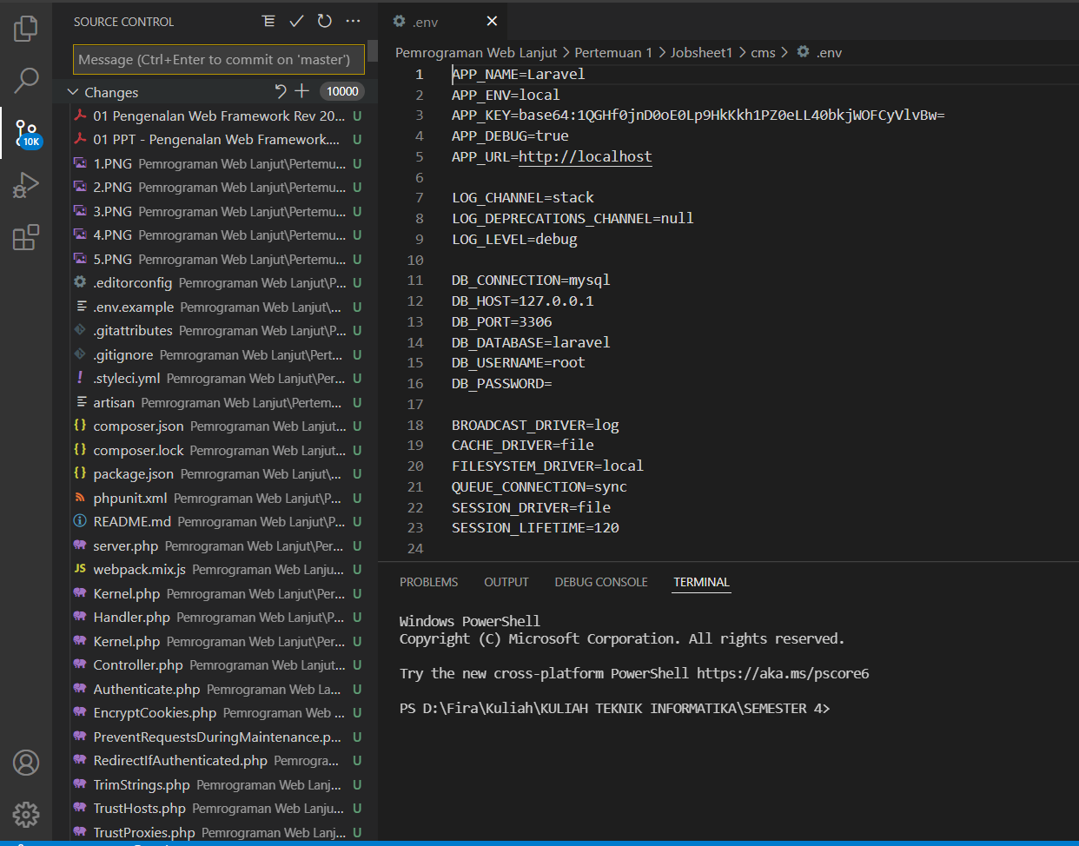

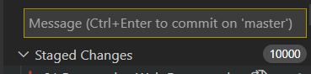

1. Mengubah isi pada welcome.blade.php

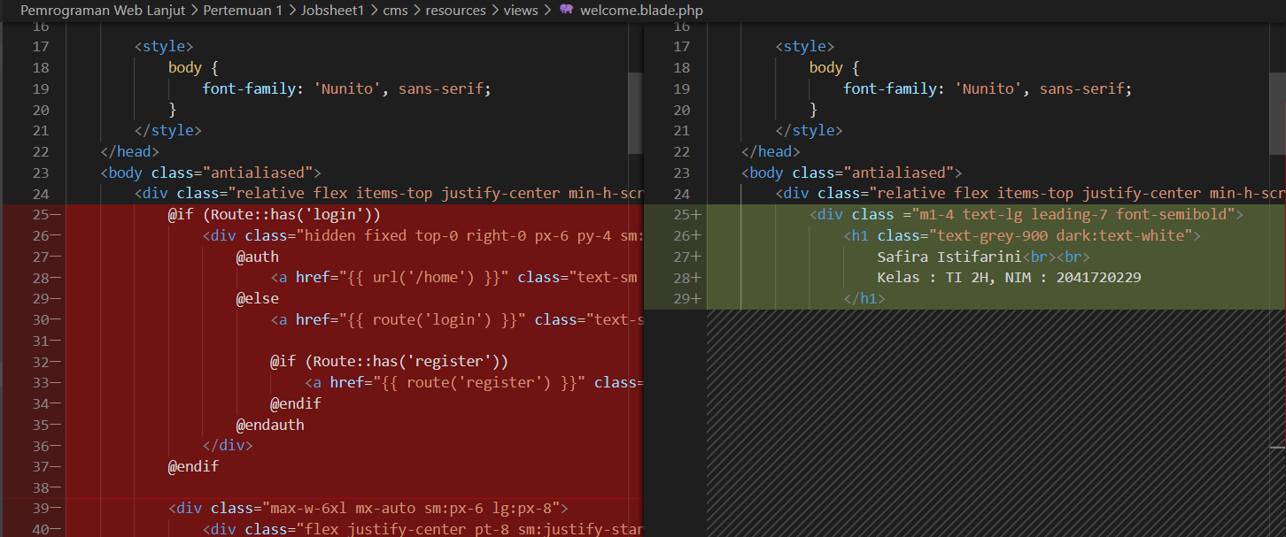

[git@github.com:safira123-pixel/Pemrograman-Web-Lanjut.git](mailto:git@github.com:safira123-pixel/Pemrograman-Web-Lanjut.git)

